Título: INNOVACION & ECONOMIA ESPIRAL
Categoría: ESG
Tema: Gestión de residuos y economía circular
Palabras claves: Innovación, talentos disruptores, economía espiral, reciclaje, huella de carbono, alto impacto
Autor: Oscar Calero Revolledo, Director, CAV MINING / Correo: oscarcalero@cav-mining.com / Celular: 943968020
Coautora: Joyce Villachica Llamosas, Apoderada Consulcont SAC / Correo: jvllual@gmail.com / Celular: +34643769894

Resumen
Estamos actualmente en la economía del conocimiento, el país que no invierta en adquirir en conocimiento dejará de ser competitivo y caerá en procesos de recesión económica y desabastecimiento de productos alimenticios y nuestro país se volverá ultradependiente, adicionalmente la generación de energía será el ítem más importante en la cadena de valor.
1 GW de potencia producida por la energía eólica requiere 25 veces más materiales que las centrales convencionales y lo preocupante es que se requiere una mayor variedad de elementos escasos y raros, por ejemplo, los vehículos eléctricos que requieren una mayor variedad de materias primas, para los siguientes 5 años requerimos una planta que genere 1GW si queremos ser competitivos.
¿Qué hacemos?
La innovación que requiere la minería para seguir siendo el motor del desarrollo económico del país y liderar la industria multinacional de los metales, será la que desafíe lo tradicional de la gestión, la integración vertical en minería (fundición, refinación, productos terminados), es decir; requerimos de talentos disruptores con el objetivo de crear una generación de talentos disruptores e innovadores.
En cada ciclo de la vida de un producto, generamos gran cantidad de materias primas, desechos y contaminantes, la reutilizacion de estos ultimos, en cada fase de produccion genera el concepto de economia espiral, en la actualidad estamos en los inicios y lejos de los optimos de espiralidad, y para ello tenemos que inculcar en la sociedad la cultura del reciclaje tal como se hace en los países asiaticos y europa.
Asimismo, entre los desafíos que la industria minera enfrenta (como por ejemplo la industria de caliza y cal), tenemos temas ambientales que la ley les exige sean abordados de manera responsable, adicionalmente a ello, muchos proyectos mineros se han visto amenazados por conflictos sociales relacionados al medio ambiente de su zona de influencia. Ello le ha sumado al sector minero, la necesidad de tener que implementar sinergia entre la extracción y procesamiento de minerales con las externalidades de esta actividad sobre el medio ambiente y las comunidades locales. Todo ello conlleva a tener un objetivo macro: utilizar la economía espiral en base a la innovación
Procesamiento de Cal y Captura de CO₂
El proceso convencional de producción de cal, es un proceso que consume mucha energía (1000 ºC -1200 ºC) y emite altas cantidades de dióxido de carbono (CO₂) a la atmósfera.
CaCO₃ + Calor (1200 °C) = CaO + CO₂ | (Ec. 1)
Para una eficiencia del 85%, una tonelada de caliza de esta calidad debiera rendir: 0.85 x 56/100 = 0.476 T de CaO de 90% de pureza y 0.85 x 44/100 = 0.374 T de CO₂ de 100% de pureza. De esta manera, el valor referido a cada tonelada de caliza para estos productos sería:
- 0.476 x 160 = 76.2 US$/T
- 0.374 x 1500 = 561.0 US$/T
Es decir el valor del subproducto CO₂ es 7 veces las rentable que la propia cal (Figura 1).
Actualmente el gas carbonico que descargan los hornos convencionales alcanza una concentracion que no supera el 10% de CO₂ lo que hacen poco rentable su captura y aprovechamiento comercial.

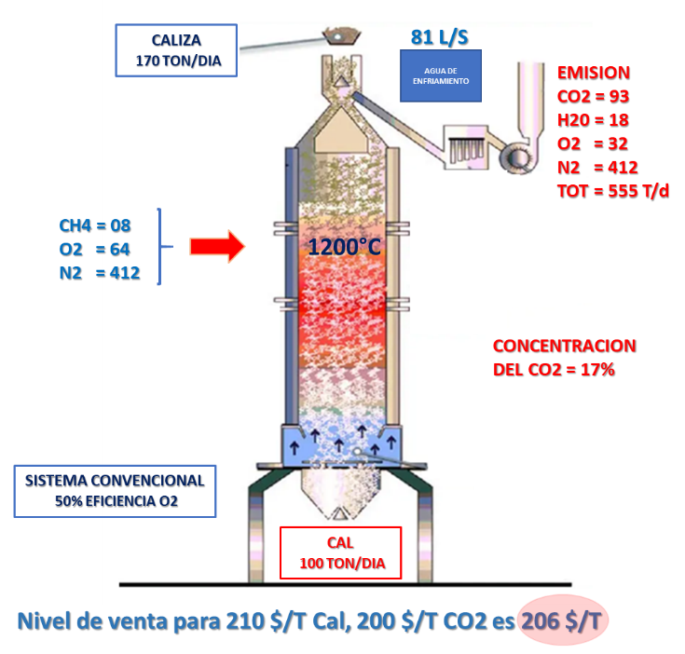
Captura de CO2 y su aplicación en agricultura y acuicultura – Fertilización Carbónica
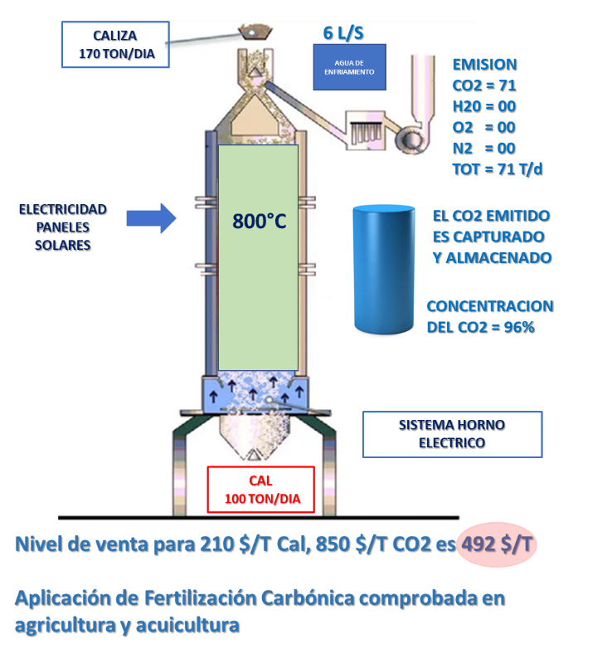

Figura 1
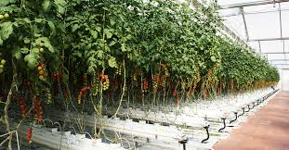
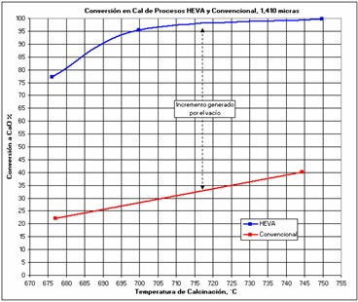

Figura 2 Invernadero con fertilización carbónica
El Proceso de calcinación (Ec. 1), mediante esta nueva tecnologia se realiza en un horno eléctrico al vacío, aplicando una menor temperatura comparada aun proceso convencional y durante un menor tiempo, (720 °C) y durante un menor tiempo (40 minutos), comparado con los 1200 °C y 2 horas que requieren los hornos convencionales aún más modernos (Figura 2). Ello, no sólo implica un ahorro de energía en el orden de 50%, así como un menor costo de producción; además la calidad de cal obtenida alcanza 96% de pureza en CaO, comparado con el 82% CaO obtenido convencionalmente. De esta manera su precio sería alrededor de 200 U$/T comparado con 160 US$/t de la cal convencional. El Horno HEVA permite asimismo la captura completa del CO₂ generado por la descomposición de la roca, con una concentración cercana al 99 %CO₂ y libre de impurezas, lo que permite sea comercializado luego del enfriamiento, compresión /o licuación. El valor comercial del CO₂ obtenido es 10 veces mayor que la cal producida simultáneamente, su alta calidad (96 % CaO) ofrece un atributo adicional de “cero huella de carbono” pues la totalidad del CO₂ generado es capturado y permite ser utilizada en fertilización carbónica para el cultivo de microalgas (Figura 3) que sirvan de biofertilizante agrícola en invernaderos para semilleros y/o cultivos de valor agregado en la industria agrícola (Figura 4) . Así mismo, en específico para el control de alcalinidad en el tratamiento de aguas industriales.
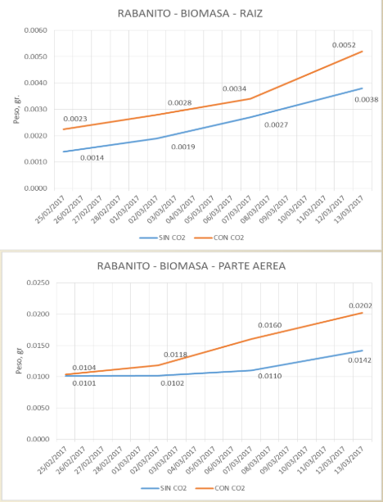
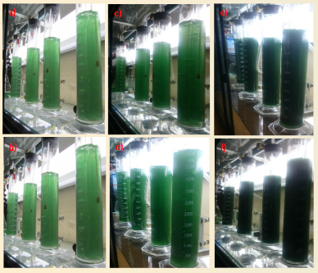
Figura 3 Figura 4

Cabe recalcar que el 32% de la superficie de nuestro país esta en alturas mayores a los 3,500 msnm, region de baja productividad agricola debido a la baja concentración de CO₂ respecto al nivel del mar, pero puede ser radicalmente incrementada con la utilización del CO₂ capturado en el horno eléctrico y aplicado en invernaderos potenciando ostensiblemente hasta un 50% la productividad agrícola. Esta aplicación, horno eléctrico + invernadero reduciría drásticamente los niveles de pobreza y desnutrición de esta importante región y convertirían a nuestra minería en un aliado natural a los pobladores de las comunidades, desarrollándose el trabajo independiente la minería.
Asimismo, el requerimiento de una empresa minera es de 2 a 5 Kg por tonelada de mineral, la instalación de este proceso conjunto abastecería de cal a la empresa minera, a las fábricas de cemento, a la agricultura y acuicultura que se vería favorecida con material cerca y operada por los pobladores de las comunicades y simultáneamente con la participación de las universidades al entorno (Academia), como parte del desarrollo de planes de investigación e innovación a ser implementadas por las diferentes facultades.
Estos nuevos retos tienen que ser considerados por el Estado, reduciendo los impuestos en los proceso de recuperacion, reutilizacion y reciclaje. La participacion de las comunidades, gobiernos locales y regionales, el estado, la empresa y la academia es fundamental para lograr el cambio que queremos ya que todos se veran beneficiados. A estos proyectos los denominamos proyectos de alto impacto, los cuales deben multiplicarse en todo el país.

